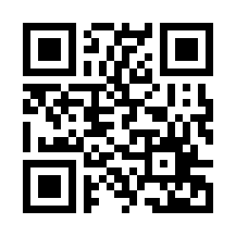
支援者間交流会 参加申込書
FAX 0463-35-6601
E-mail info@hiratsuka-shimin.net
二次元コードからもお申込みいただけます →

団 体 名
名 前
T E L
E-mail
ご質問等がありましたら、こちらにご記入ください。
必要事項をお書き添えの上、センター窓口、FAX又はメールにてお申込みください。
お預かりした個人情報は、市民活動センターに関わる事業にのみ使用させていただきます。
ご不明な点がありましたら、センターまでお問合せください。

ひらつか市民活動センター

